Скороговорки для автоматизации звука [Ш]
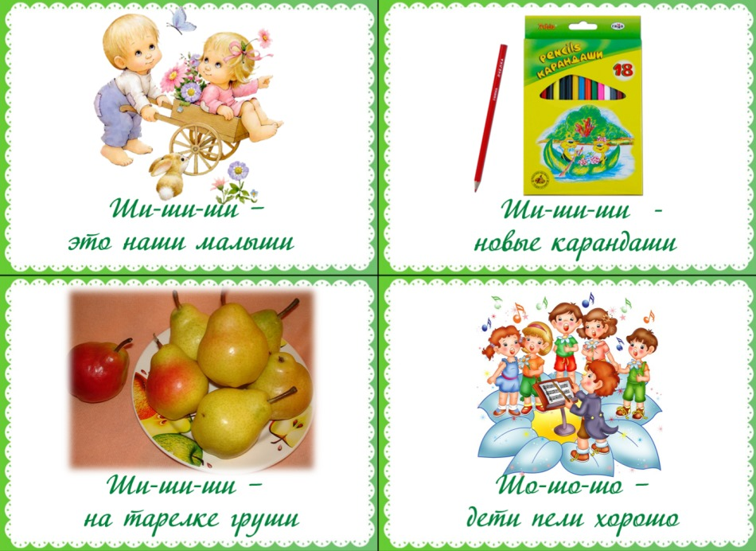
- Ша-ша-ша — мама моет малыша
- Ша-ша-ша — мама кормит малыша
- Ша-ша-ша — мама любит малыша
- Ша-ша-ша — мы качаем малыша
- Шу-шу-шу — я письмо пишу
- Шу-шу-шу — шарф повяжем малышу
- Шу-шу-шу — шапку свяжем малышу
- Шо-шо-шо — на прогулке хорошо
- Шо-шо-шо — в нашем доме хорошо
- Шо-шо-шо — летом в парке хорошо
- Аш-аш-аш — у (имя ребенка) карандаш
- Аш-аш-аш — мы доделали шалаш
- Ши-ши-ши — что-то шепчут камыши
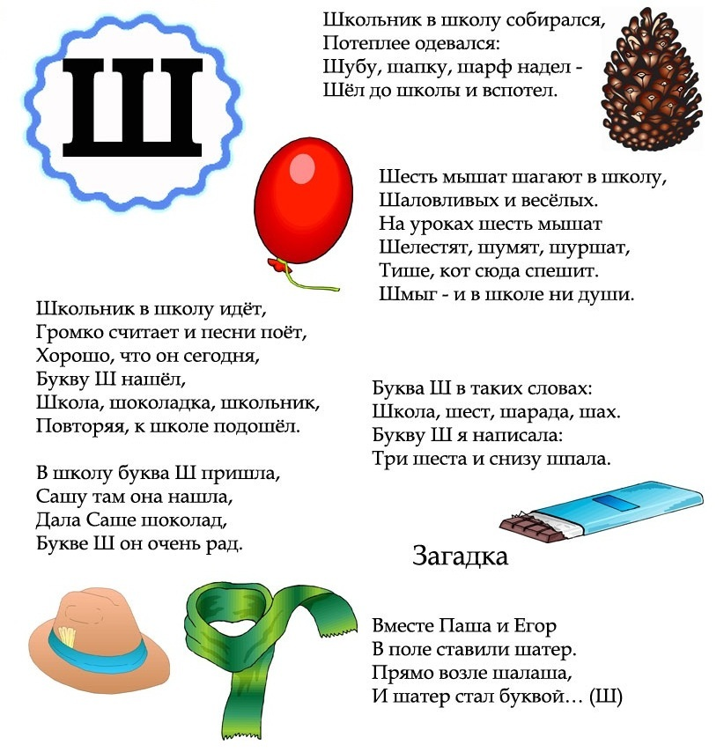

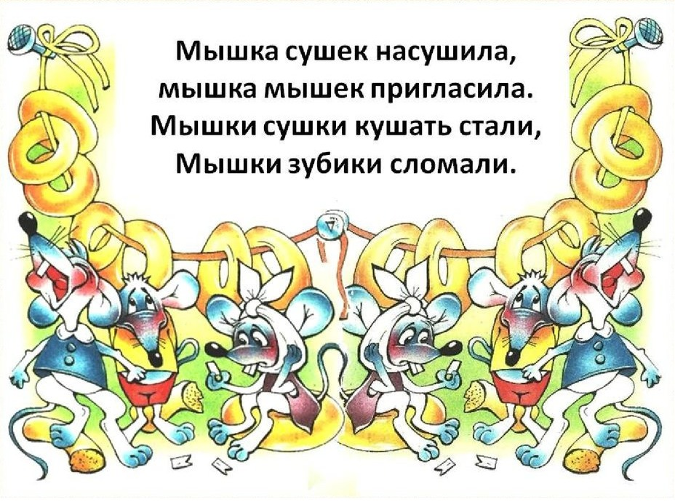
- Кошка на окошке шьёт рубашку для Ермошки

- Леша и Глаша едят пшеничную кашу

- Тимошка Трошке крошит в окрошку крошки

- Шли шестнадцать мышей, несли шестнадцать грошей, две мыши поплоше
несли по два гроша

- Яшма в замше замшела

- Шапкой Миша шишку сшиб

- В шалаше шесть шалунов

Автоматизация звука [Щ]
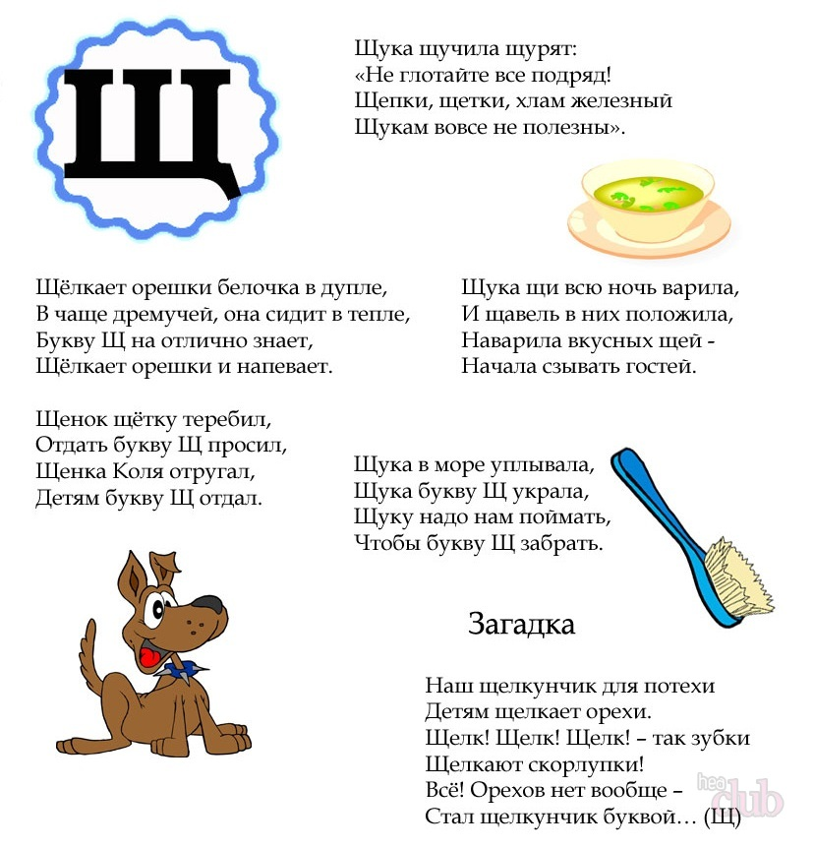

Автоматизация звука [Щ]
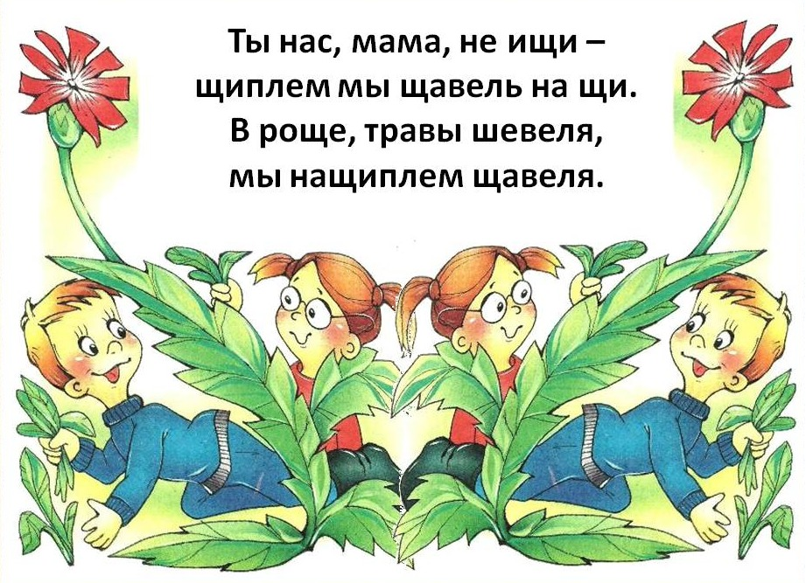

- Щуку я тащу, тащу, щуку я не отпущу
- Не тот, товарищи, товарищу товарищ, кто при товарищах товарищу товарищ, а тот, товарищи, товарищу товарищ, кто без товарищей товарищу товарищ
- Волки рыщут, пищу ищут
- Чешуя у щучки, щетинка у чушки
- Тщетно тщится щука ущемить леща

У Сени и Сани в сенях сом с усами.
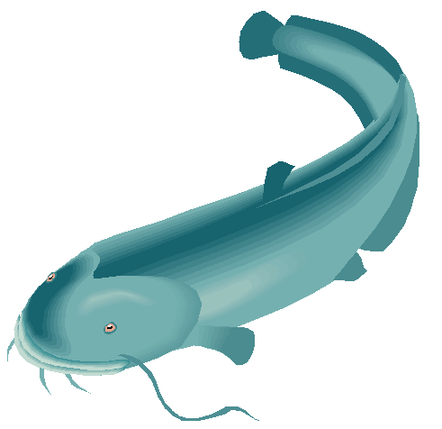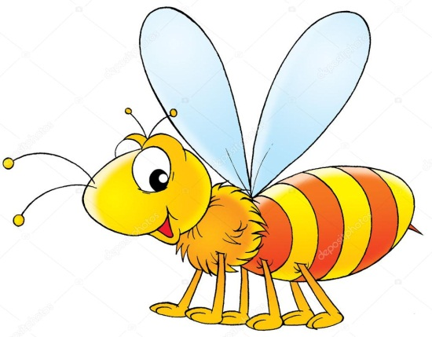

У осы не усы, не усища, а усики.

Везёт Сенька Саньку с Сонькой на санках. Санки скок, Сеньку с ног, Соньку в лоб, все в сугроб. 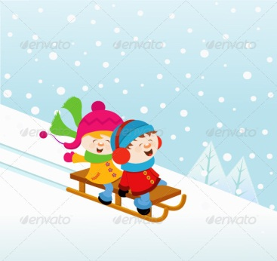

Осип охрип, Архип осип.

Не хочет косой косить косой, говорит, коси коса. 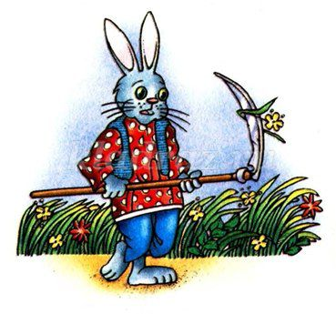

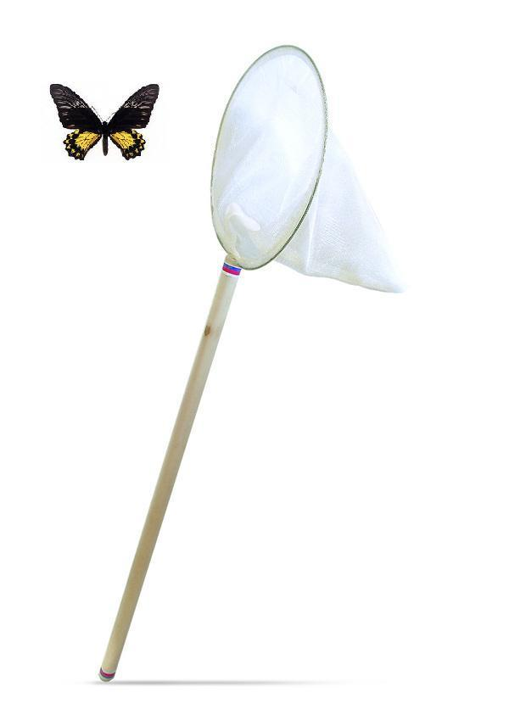 Сачок зацепился за сучок.

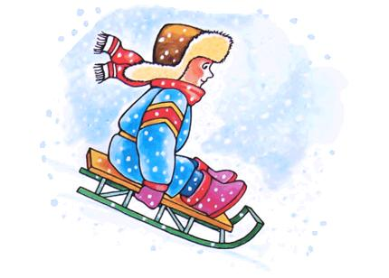
По семеро в сани уселись сами.

В поле Фрося полет просо, сорняки выносит Фрося.

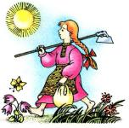

Автоматизация звука [Л]
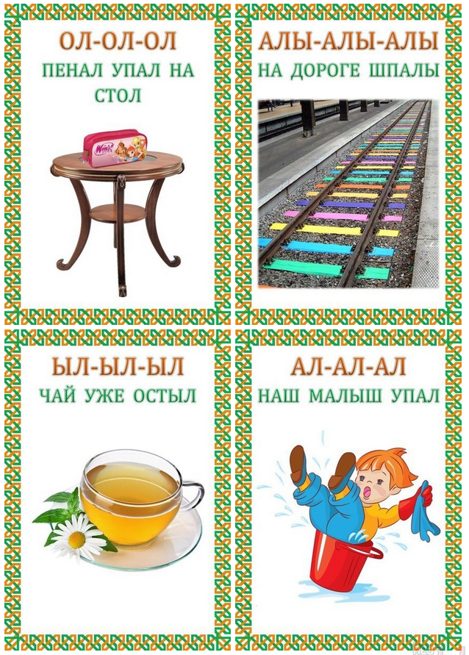
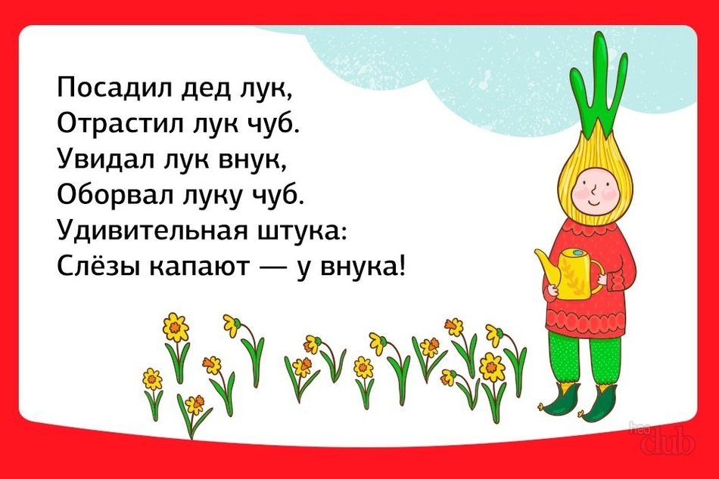

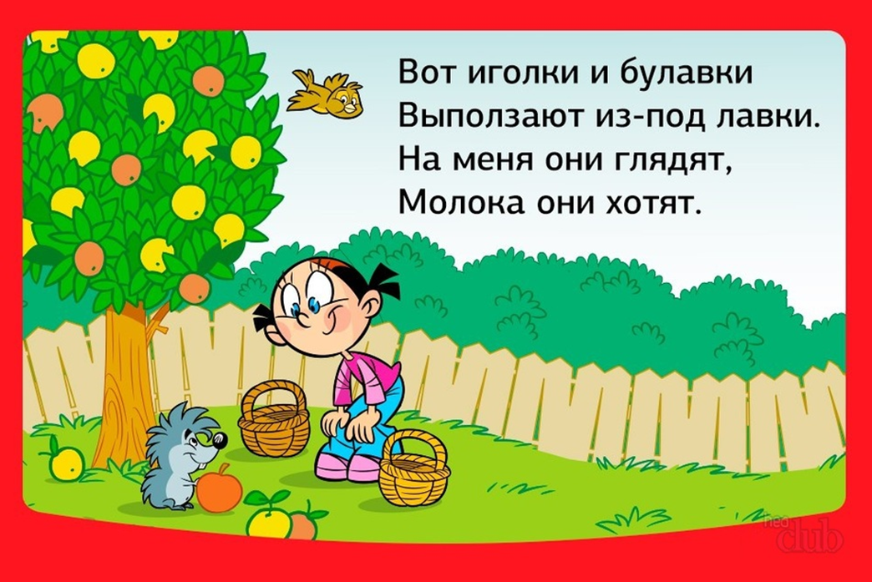

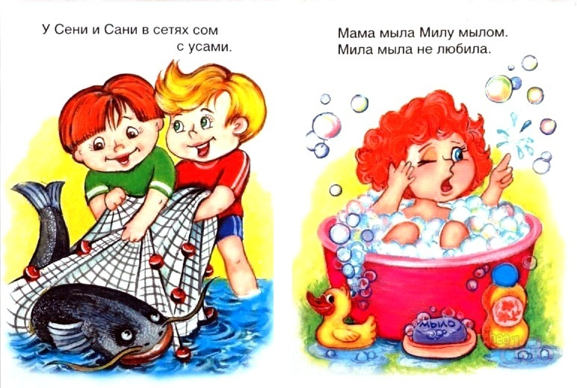
- Клава клала лук на полку
- Вкусная халва — мастеру хвала
- Около кола колокола
- Лайка — на лавке. У лайки лапки. На лапках — лапти
- Поле не полото, поле не полито. Надо полю-то попить, надо поле-то полить
- Летели лебеди с лебедятами
- Сел сокол на гол ствол

Автоматизация звука [Р]
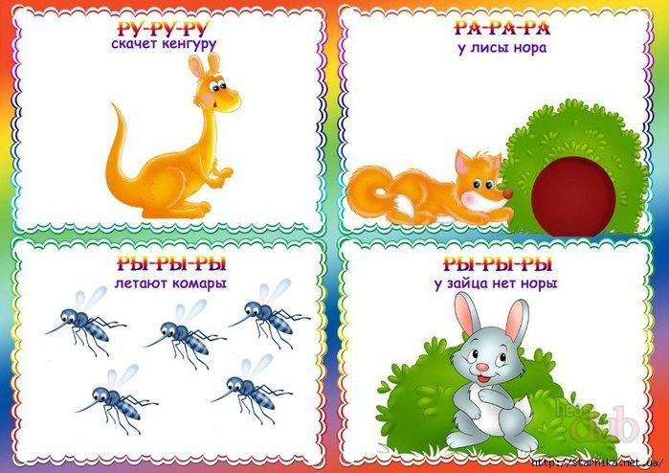

- Ре-ре-ре — все деревья в серебре
- Ре-ре-ре — хитрый лис сидит в норе
- Ря-ря-ря — взошла алая зоря
- Рю-рю-рю — я обед тебе сварю
- Арь-арь-арь — скушай, деточка, сухарь
- Ра-ра-ра — (имя ребенка) спать пора
- Ро-ро-ро — на полу стоит ведро
- Ры-ры-ры — кружат-кружат комары
- Ор-ор-ор — подмели мы двор

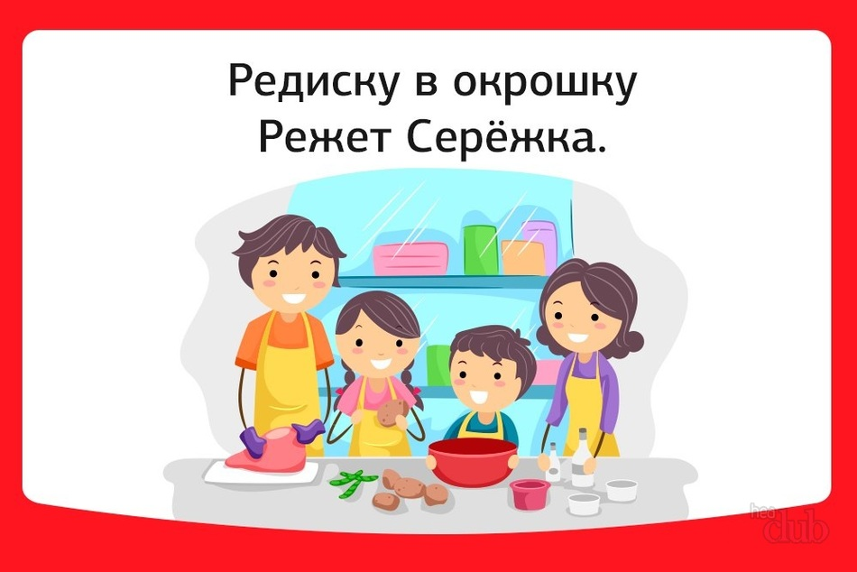
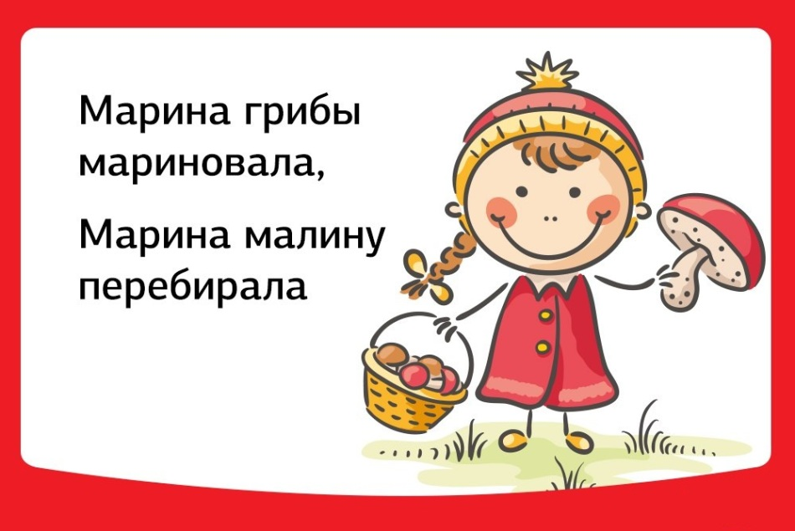

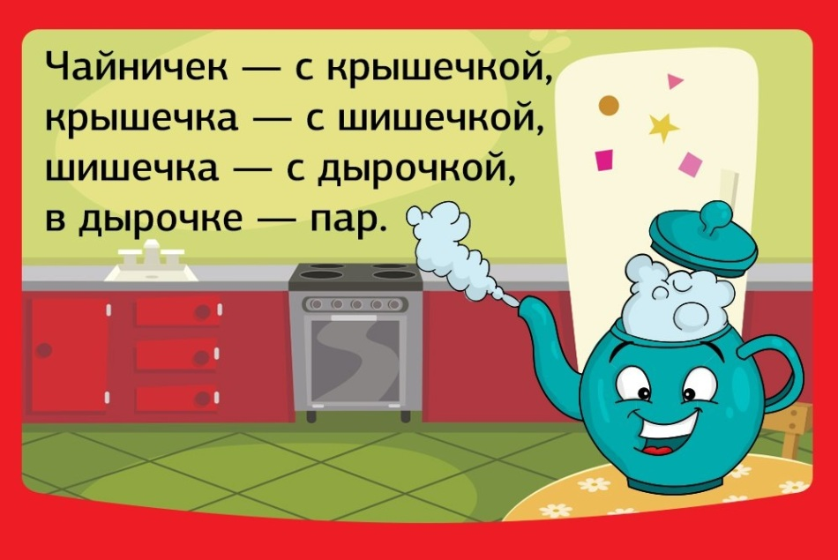
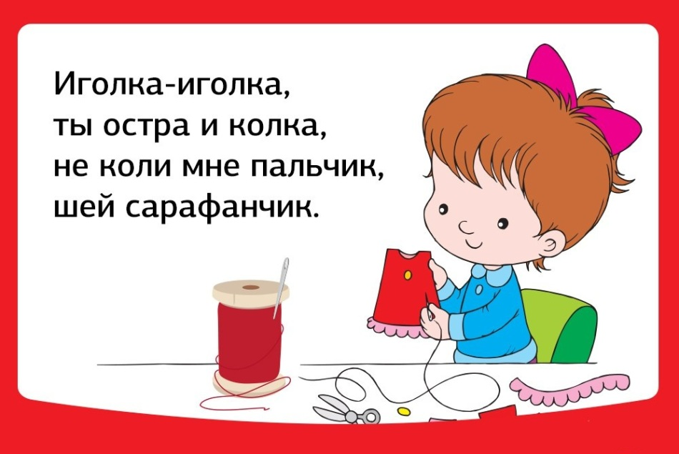

Вчерашний град
Повредил виноград
Гром грохочет в доме гнома
Гном ремонт устроил дома.
По расквашенной дорожке 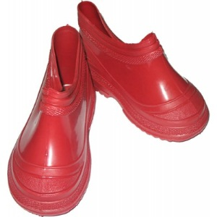
Шли и топали галошки

Ехал Грека через реку,
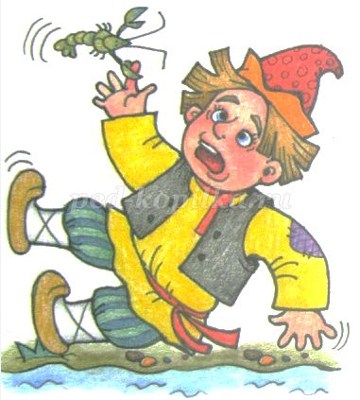 Видит грека - в речке рак.
Сунул грека руку в реку.
Рак его за руку - цап!

«Сороконожка»

Как-то раз сороконожку
Пригласили на обед.
Ждут жучки, букашки, мошки,
А ее все нет и нет.
Наконец сороконожка
Появилась у стола.
- Опоздала я немножко,
Еле-еле приползла.
Ведь такое невезенье,
Как же мне не опоздать?
Там у входа объявленье:
"Просьба ноги вытерать!"

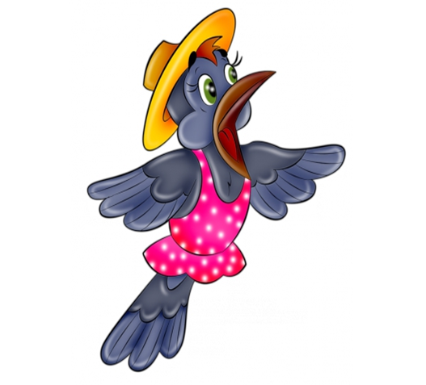
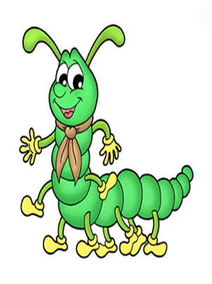

«Ворона»
- Кра! - кричит ворона. - Кража!
Караул! Грабеж! Пропажа!
Вор прокрался утром рано!
Брошь украл он из кармана!
Карандаш! Картонку! Пробку!
И красивую коробку!
- Стой, ворона, не кричи!
Не кричи ты, помолчи!
Жить не можешь без обмана!
У тебя ведь нет кармана!
- Как! - подпрыгнула ворона
И моргнула удивленно. -

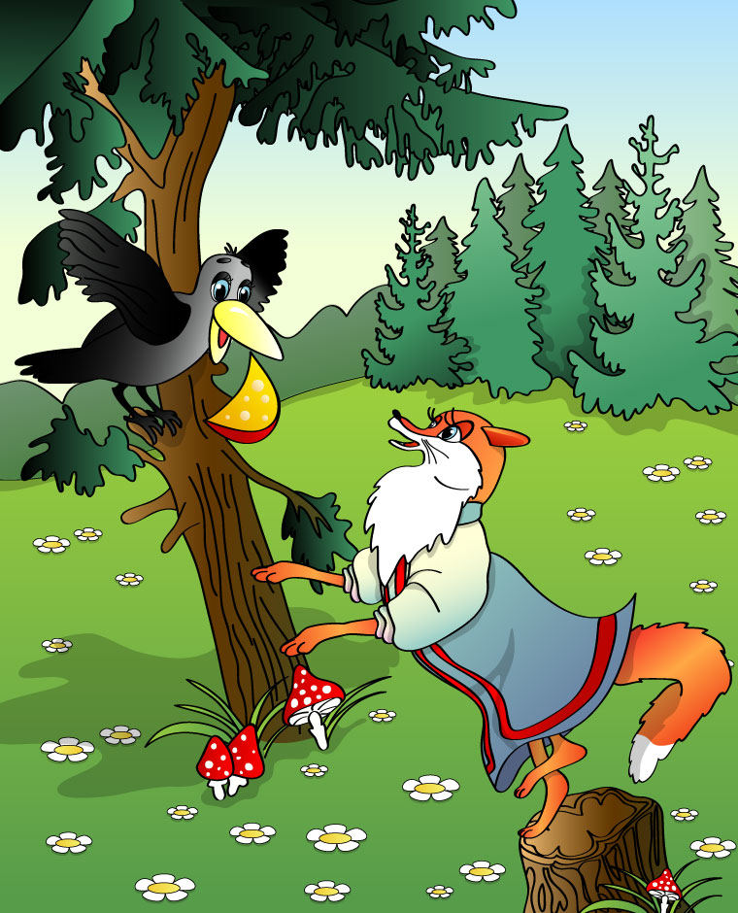
Картотека скороговорок
«Болтунишка»

Подготовила учитель – логопед МБДОУ № 249
Баронина Анастасия Львовна

